# APP使用流程圖(簡單板)

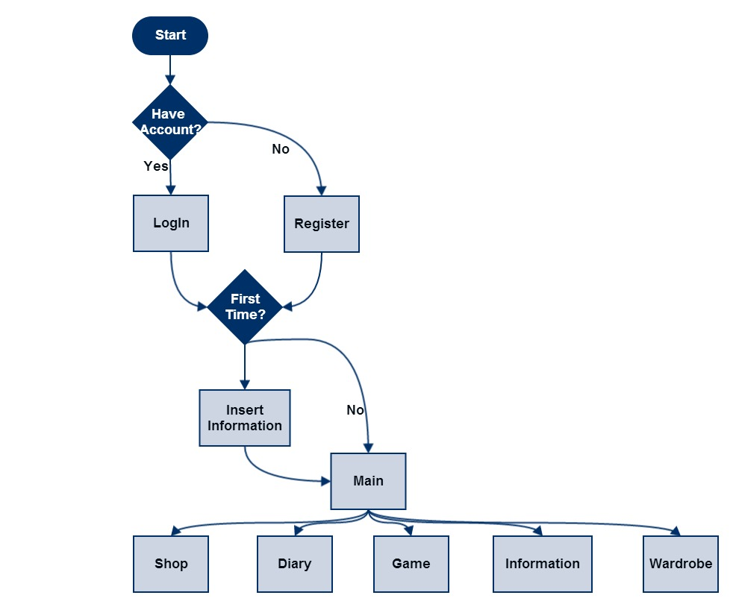

Q1 : 成就系統要擺在哪?

Q2 : 新手教學的內容?

Q3 : Github使用教學

Q4 : 分工 (APP , Web , Database)

# 功能說明

說明 : 詳細說明各項功能及需求，有問題的地方用紅色標示

尚未完成的部分用藍色標示

## 登入

簡介&目的 : 讓使用者登入

要做的事 : 登入系統

介面需求 : 一般的Layout，完成上述事項

美工 : 背景圖 x 1

資料庫 : 伺服器(帳號、密碼)(讀取，比對)

## 註冊

簡介&目的 : 讓使用者註冊

要做的事 : 註冊系統

介面需求 : 一般的Layout，完成上述事項

美工 : 背景圖 x 1  
資料庫 : 伺服器(寫入資料)

## Main

簡介&目的 : 主頁面，提供

1 連結到其他功能的方式(按鈕)

2 使用者基本資訊(暱稱、徽章)

3 有一隻小雞

要做的事 :

1 提供到 ”生活紀錄/運動紀錄” 功能的方式

2 提供到 “運動遊戲” 功能的方式

3 提供到 “資料大全” 功能的方式

4 提供到 “實體商店” 功能的方式

5 小雞隨User BMI不同而呈現不同的樣貌(S,M,L)

介面 : 一般Layout達成上述事項，參考下圖

美工 :

1 主頁面背景圖 x 1

2 小雞圖(S,M,L) x 1 = 3 (各一張)

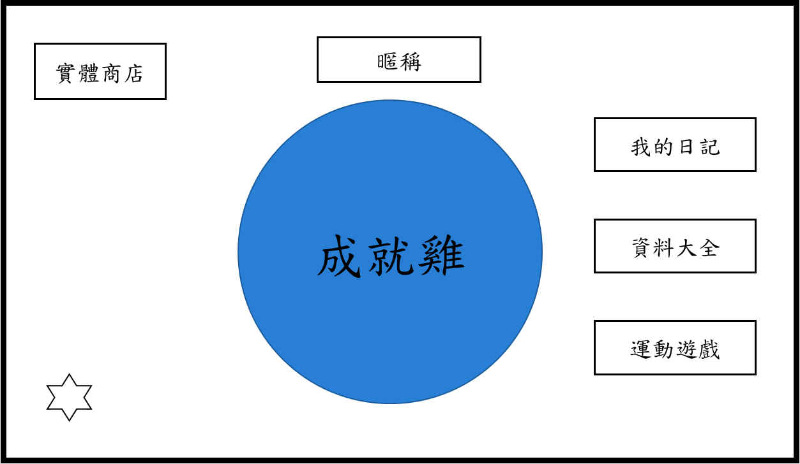

Main大概長這樣

資料庫 :  
 1 小雞長相(資料庫or本地)

2 暱稱(資料庫or本地)

## Insert Information

簡介&目的 : 使用者第一次登入所需填入的基本資料

要做的事 : 讓使用者輸入資訊並存入手機or資料庫

要填入的內容有 姓名、生日、性別

Q : Why 姓名、生日、性別?

介面 : 一般的Layout，達成上述事項

美工 : 背景圖 x 1

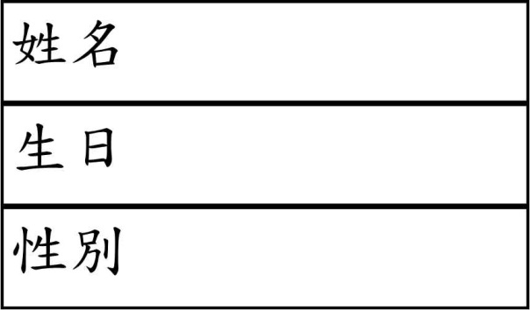

InsertInfromation大概長這樣

資料庫 : 這三項資料要存到資料庫嗎?

## Diary

簡介&目的 : 紀錄使用者的生活紀錄及運動紀錄，幫助使用者了解平常

作息對其造成的影響

1. **生活紀錄**  
    要做的事 :   
    1 小記事功能  
    2 藉由使用者輸入的身高、體重算出BMI及基礎  
    代謝率  
    3 紀錄使用者每天的睡眠次數及排便次數  
   Q : 身高、體重每天都要記錄嗎? 尤其是身高…每天都要量身高有點煩

介面 :  
 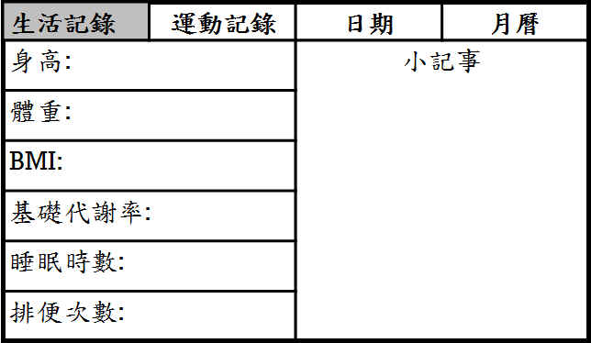

大概長這樣

美工 :

1 背景圖 x 1

資料庫 : BMI、基礎代謝率用算的，身高、體重及睡眠次數、  
 排便次數要存在哪?

1. **運動紀錄** 要做的事 : 提供使用者輸入當天的運動項目及運動的時間，並  
    算出大略消耗的卡路里  
    介面 :   
    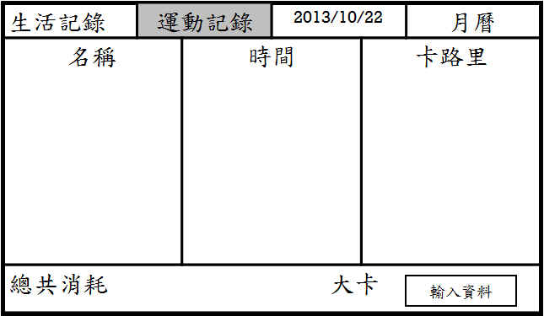

美工 :

1 背景圖 x 1

資料庫 : 應該是放伺服器吧!

1. **月曆** 要做的事 : 就…讓使用者看到月曆，點擊過去日期可看到該日  
    的生活/運動紀錄

(Android calendar目前只提供4.1以上的版本，

但4.1以下的版本該如何是好呢?)

介面 :   
 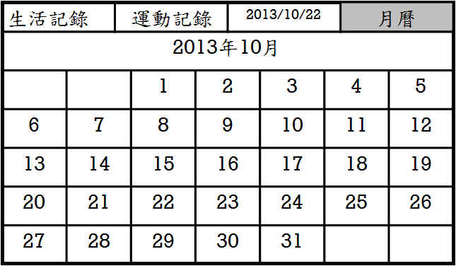

美工 :

1 背景圖 x 1

資料庫 : 點選日期要出現的內容，要存放在伺服器中

Q : 是否要加上每周、月、年統計之類的功能

## 資料大全

簡介&目的 : 提供使用者關於養身、健身相關知識及食譜

提供各項功能的進入方式

要做的事 : 就是一隻雞，BJ4

介面 : 提供上述功能的進入方式

美工 : 背景圖 x 1

Q : 運動賽事有點複雜，要提供哪些賽事消息?

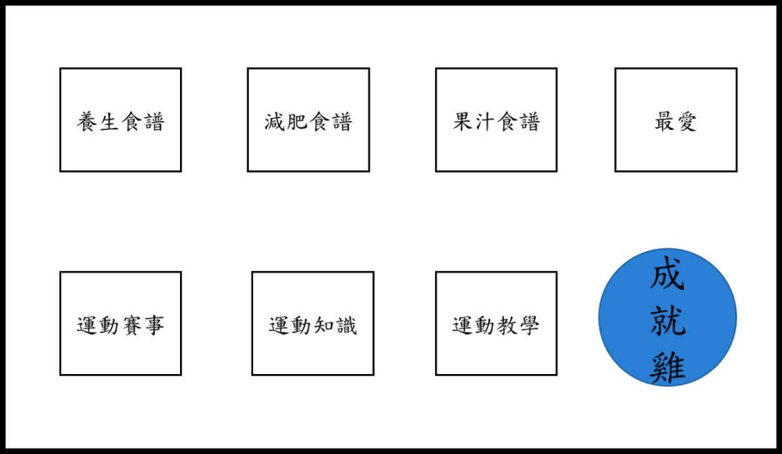

1. **養生食譜、果汁食譜、減肥食譜**

簡介 : 就是各種食譜

要做的事 : 資料來源的取得有點困難(每日更新)，以及出處是否提供，   
 以及別人是否願意提供

介面 : 一般的ListView + CheckBox，須自定義adapter

美工 : 養生食譜icon x 1 , 果汁食譜icon x 1 , 減肥食譜icon x 1

(也可以三個都一樣啦…)

1. **運動賽事、運動知識、運動教學**

簡介 : 就是運動賽事、運動知識、運動教學

要做的事 :

1 運動賽事 :

???不明白要提供的資訊是什麼

2 運動知識 :

???不明白要如何呈現資料

3 運動教學 :

???詳細的內容還不明確，還事只有我不知  
 道(?)OTZ

介面 : ???ListView?

美工 : ???ListView?

資料庫 : ???

1. **最愛**

簡介 : 就是把最愛的東西加進來這裡

要做的事 : 讀取資料，把資料放到要放的地方!!

介面 : ???

美工 : 背景圖x 1

資料庫 :

1. **成就雞**

簡介 : 就是一隻雞，BJ4

要做的事 : 一隻雞…

介面 : 一隻雞…

美工 : 一隻雞…

資料庫 : 一隻雞…

## 商店

## 衣櫃

# 其他未完成的事情

網站

資料庫Table(ER / EER Model) Design